新 书 推 荐

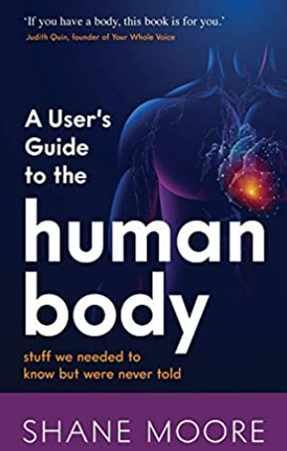
中文书名：《人体指南：了解我们的身体》
英文书名：A User’s Guide to the Human Body: stuff we needed to know but were never told
作 者：Shane Moore
出 版 社：Panoma Press
代理公司：Yorwerth/ANA/Susan Xia
出版时间：2020年2月
代理地区：中国大陆、台湾
页 数：160页
审读资料：电子稿
类 型：保健

内容简介：

为什么这种事会发生在我身上？
祖母和母亲患过癌症，我怎样能避免癌症？
医生无能为力，我只能忍受痛苦。
如果这些描述听起来很熟悉，那么你需要阅读这本书！
被诊断出有霍奇金淋巴瘤之后肖恩·摩尔在生活的各个方面做出了重大改变。在了解了约翰·F·巴恩斯（John F. Barnes）的筋膜松解术后，肖恩立即知道她找到了真正的目标。
《人体指南》对西医关于疾病和慢性疼痛发生的方式和原因的解释进行了挑战。它探讨了我们如何引起和治愈疾病和疼痛，提供了简单的方法和技术，快速轻松地改变生活。

作者简介：

肖恩·摩尔（Shane Moore）热衷于寻找最有效的方式过上健康快乐的生活，并以此帮助他人。肖恩通过对约翰·F·巴恩斯的筋膜松解术（JFB-MFR）的了解，分享了关于情绪、心理、身体和精神对人类影响的经验。她继续寻找不同的方式来感受，运动，饮食和更好地生活。

谢谢您的阅读！
请将反馈信息发至：夏蕊（Susan Xia）
安德鲁·纳伯格联合国际有限公司北京代表处
北京市海淀区中关村大街甲59号中国人民大学文化大厦1705室
邮编：100872
电话：010-82504406
传真：010-82504200
Email：susan@nurnberg.com.cn
网址：http://www.nurnberg.com.cn
微博：http://weibo.com/nurnberg
豆瓣小站：http://site.douban.com/110577/
微信订阅号：ANABJ2002

